附件

诗董橡胶股份有限公司变更产品标识对应表

注册  企业 | 工厂代码或  生产企业（工厂） | 变更前产品标识 | 变更后产品标识
诗董橡胶股份有限公司 | BD5 | 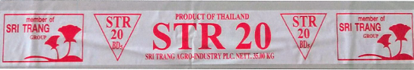 | 

